

robot explorador

Proyecto Anual/Cuatrimestral



**25 de JUNIO de 2019**

**ing. mecatronica**

**Jonathan Fonseca Camarena**

**Marcos Manzo Ramírez**

**Eduardo Robles Vázquez**

**Víctor Gabriel Tapia Casillas**

**ROBOT EXPLORADOR**

**OBJETIVO:**

Realizar el armado de brazo robótico.

**JUSTIFICACIÓN:**

Combinar los conocimientos obtenidos hasta la fecha de nuestra carrera y concentrarlos en un único proyecto.

Explotar al máximo las capacidades que tenemos en el campo de la programación con ayuda de la tarjeta Raspberry y con el diseño mecánico implementado en un brazo mecánico.

Todo esto con el fin de conseguir un robot que sea capaz de recoger desperdicios o sedimentos para conservar la limpieza del lugar.

**PLANEACION:**

Diagrama GANTT (msproject, GANTT, PLANNER)

**MARCO TEÓRICO:**

**Raspberry**: Raspberry Pi es un ordenador de placa reducida, ordenador de placa única u ordenador de placa simple de bajo coste desarrollado en el Reino Unido por la Fundación Raspberry Pi, con el objetivo de estimular la enseñanza de informática en las escuelas.

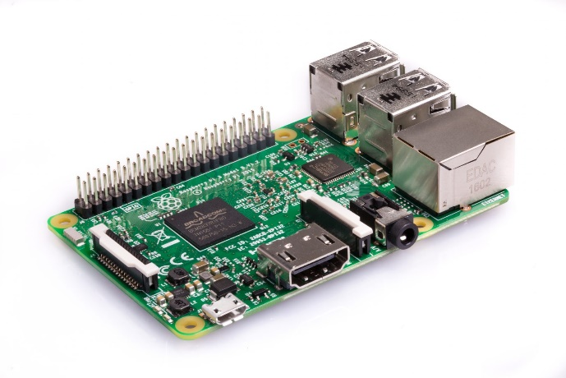

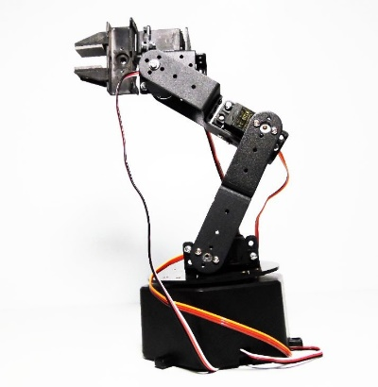**Robot**: Un robot es una entidad virtual o mecánica artificial. En la práctica, esto es por lo general un sistema electromecánico que, por su apariencia o sus movimientos, ofrece la sensación de tener un propósito propio. La independencia creada en sus movimientos hace que sus acciones sean la razón de un estudio razonable y profundo en el área de la ciencia y tecnología. La palabra robot puede referirse tanto a mecanismos físicos como a sistemas virtuales de software, aunque suele aludirse a los segundos con el término de bots.

|  |  |  |  |  |  |  |  |  |  |  |  |  |  |  |  |  |  |  |  |
| --- | --- | --- | --- | --- | --- | --- | --- | --- | --- | --- | --- | --- | --- | --- | --- | --- | --- | --- | --- |
|  | | | | |  |  |  |  |  |  |  |  |  |  |  |  |  |  |  |
| **CRONOGRAMA DE TRABAJO** | | | | | **Periodo resaltado:** | 1 |  |  | Duración del plan | | | | | |  | Inicio real | | | |
| **ACTIVIDAD** | **INICIO DEL PLAN** | **DURACIÓN DEL PLAN** | **INICIO REAL** | **DURACIÓN REAL** | **PORCENTAJE COMPLETADO** | **PERIODOS** | | | |  |  |  |  |  |  |  |  |  |  |
| **1** | **2** | **3** | **4** | **5** | **6** | **7** | **8** | **9** | **10** | **11** | **12** | **13** | **14** |
| **dibujos cat del robot** | 1 | 5 | 1 | 4 | **100%** |  |  |  |  |  |  |  |  |  |  |  |  |  |  |
| **ensamble del robot** | 2 | 6 | 3 | 6 | **90%** |  |  |  |  |  |  |  |  |  |  |  |  |  |  |
| **colocación de servomotores** | 2 | 4 | 2 | 5 | **90%** |  |  |  |  |  |  |  |  |  |  |  |  |  |  |
| **Creación de circuito de potencia para proteger la Raspberry Pi3** | 4 | 8 | 4 | 6 | **0%** |  |  |  |  |  |  |  |  |  |  |  |  |  |  |
| **Realizar la interfaz para controlar el robot.** | 4 | 2 | 4 | 8 | **90%** |  |  |  |  |  |  |  |  |  |  |  |  |  |  |
| **Realizar los movimientos de robot con ayuda del teclado.** | 4 | 3 | 4 | 6 | **70%** |  |  |  |  |  |  |  |  |  |  | # |  |  |  |
| **Preparación para la exposición** | 5 | 4 | 5 | 3 | **50%** |  |  |  |  |  |  |  |  |  |  |  |  |  |  |

Nota:

Todos los días viernes nos reuniremos para avanzar dos puntos de la tabla antes mencionada.

**MATERIALES:**

En cuestión de materiales usamos materiales cortados bajo diseño previamente utilizado, se utilizará desde metales, plásticos, madera, cobre, etc.

El costo del proyecto esperamos no sobrepasar los 1 500 pesos.

|  |  |  |  |  |
| --- | --- | --- | --- | --- |
| NOMBRE | No. DE PIEZAS | PRECIO UNITARIO | PRECIO TOTAL | LUGAR DE COMPRA |
|
| SERVOMOTOR | 6 | 94$ | 564$ | BANGOOD |
| BASE DEL ROBOT | 1 | 81$ | 81$ | BANGOOD |
| SOPORTE DE MOTOR | 6 | 52$ | 312$ | BANGOOD |
| SOPORTE MULTIFUNCIONAL | 5 | 63$ | 315$ | BANGOOD |
| JUEGO DE TORNILLOS | 1 | 103$ | 103$ | BANGOOD |
| GARRA DEL MOTOR | 1 | 142$ | 142$ | BANGOOD |

**PRIMER BOSQUEJO:**

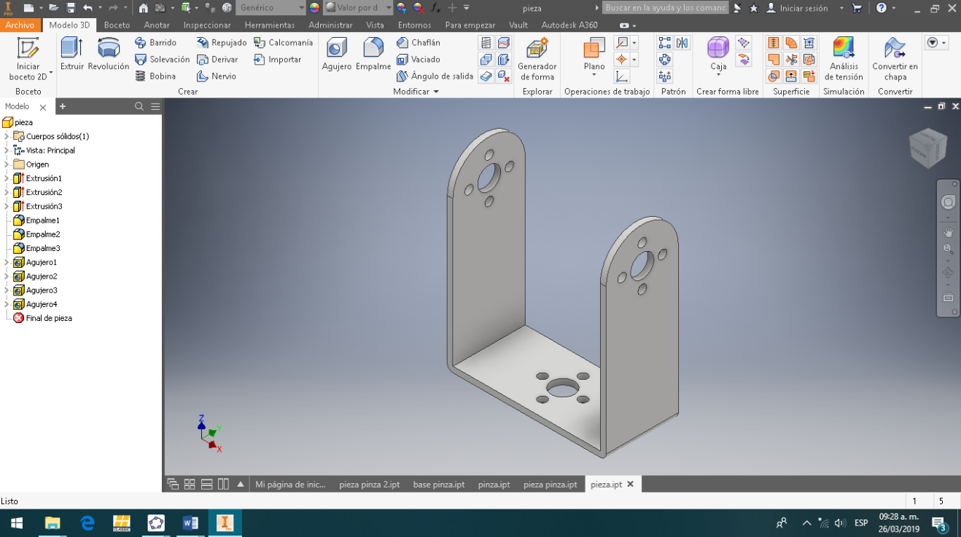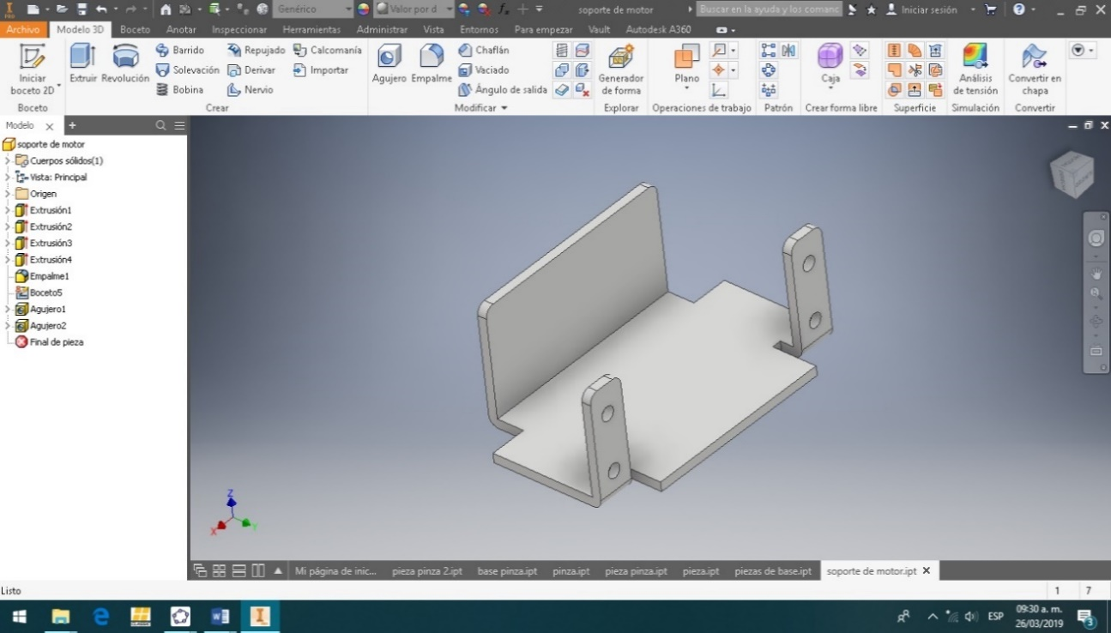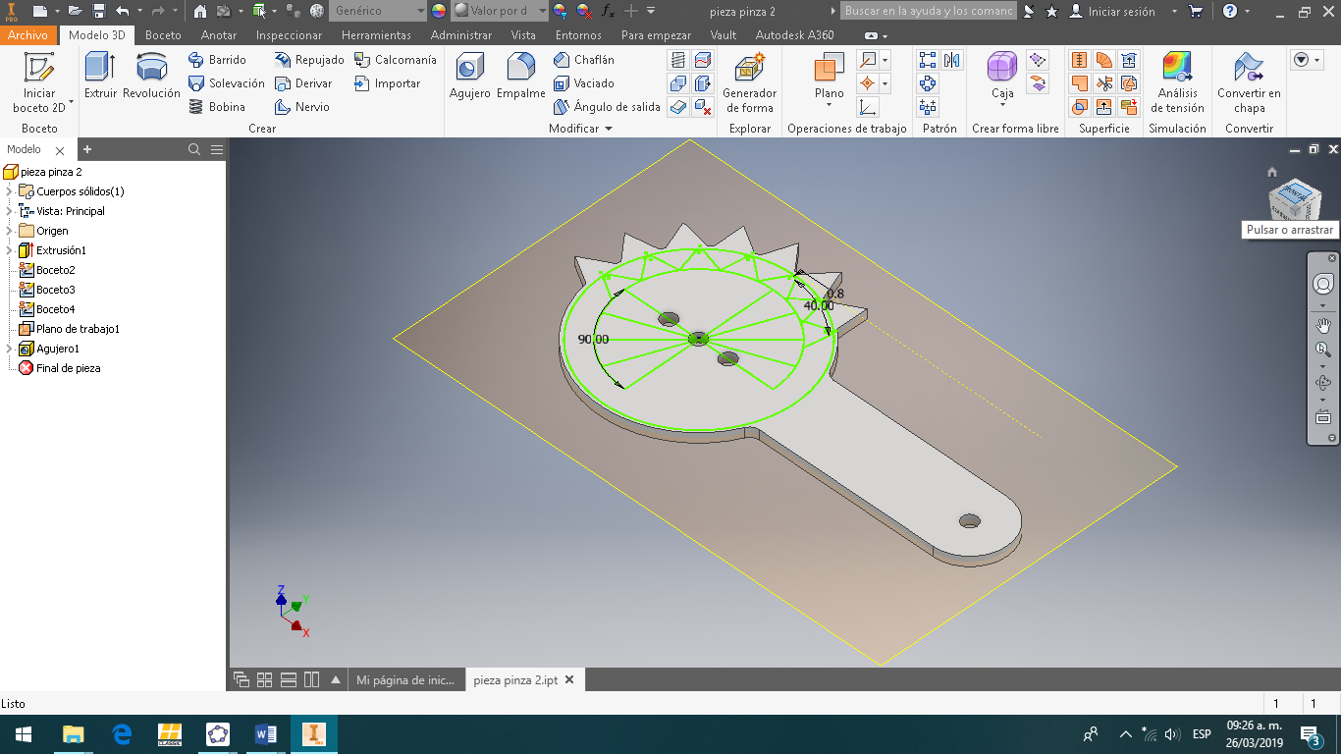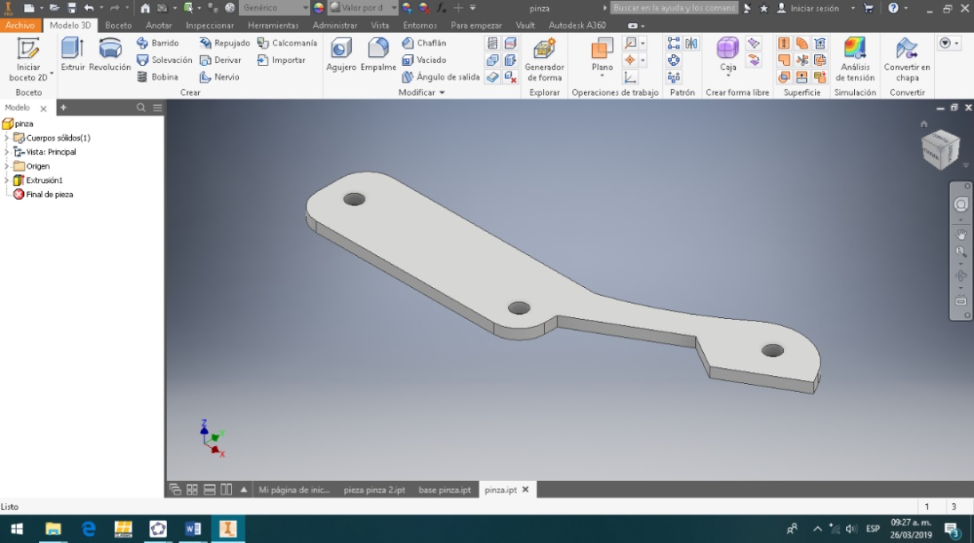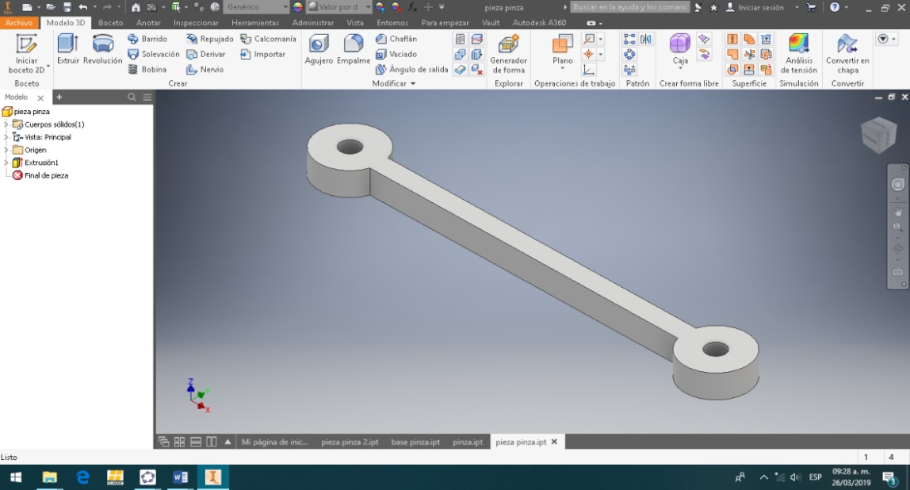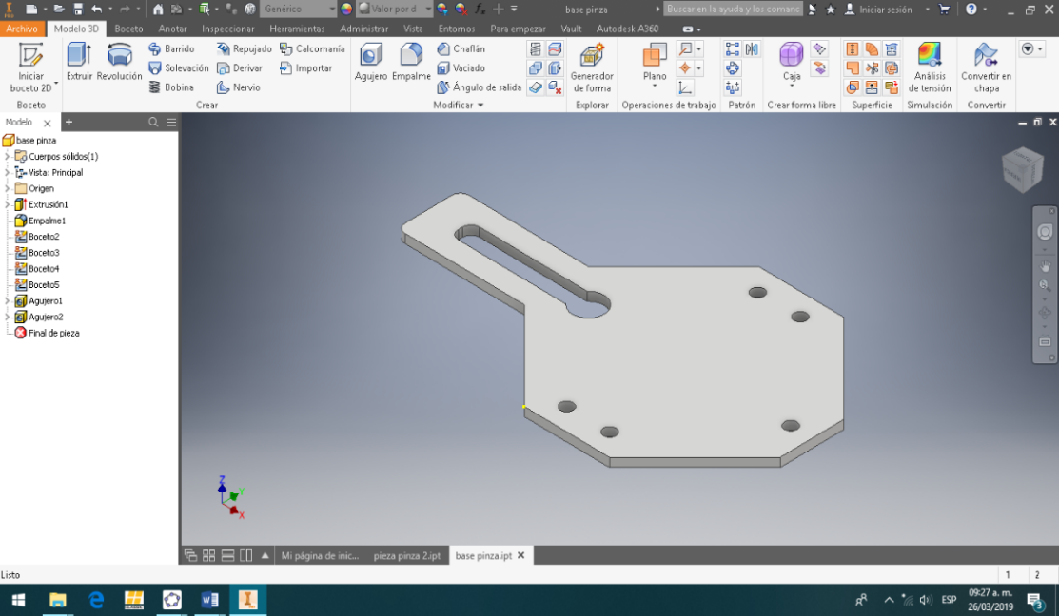

**ESTRUCTURA DE LA PAGINA:**

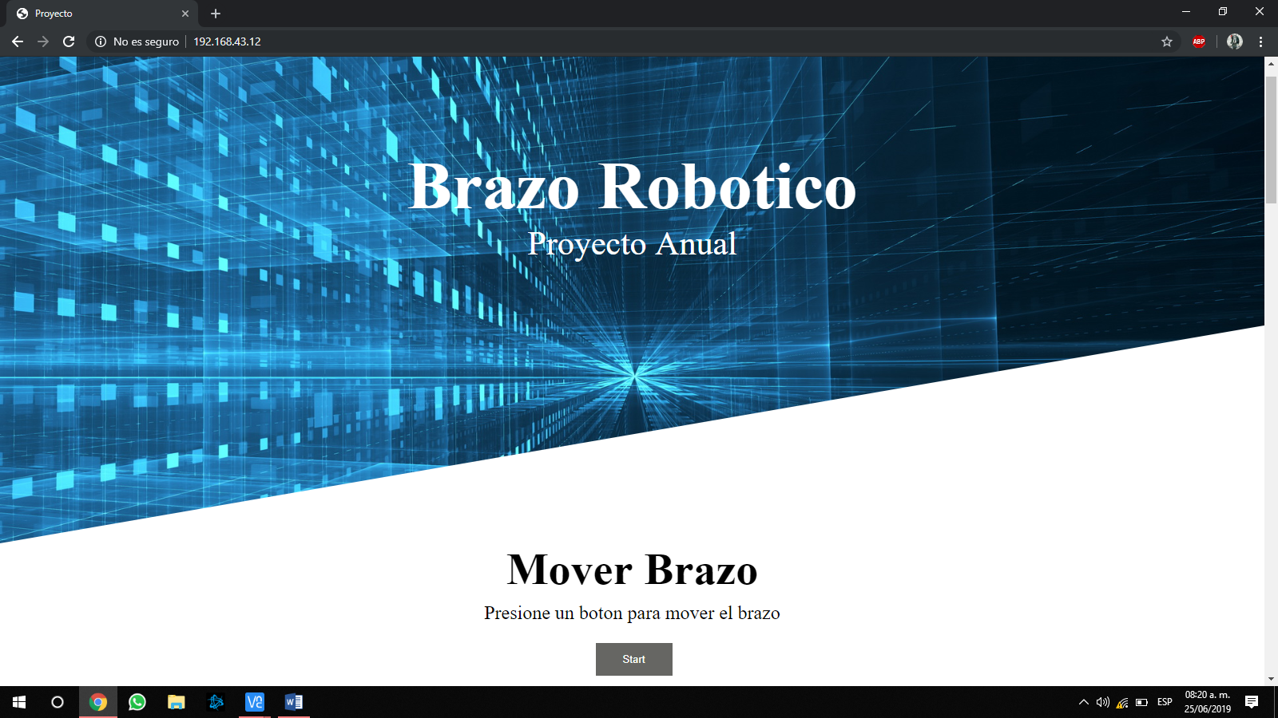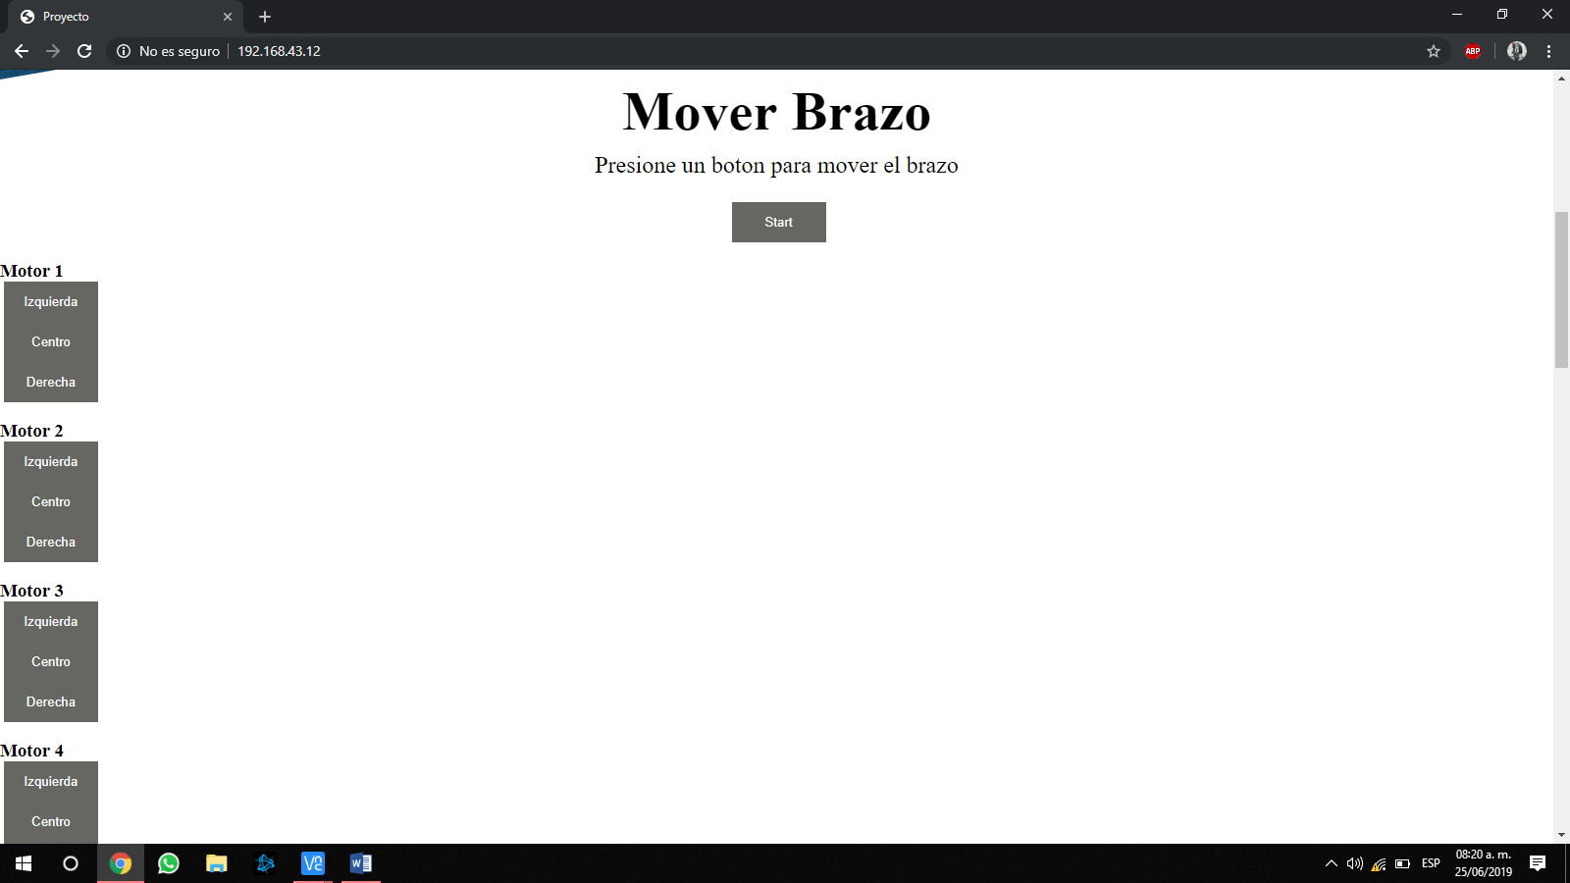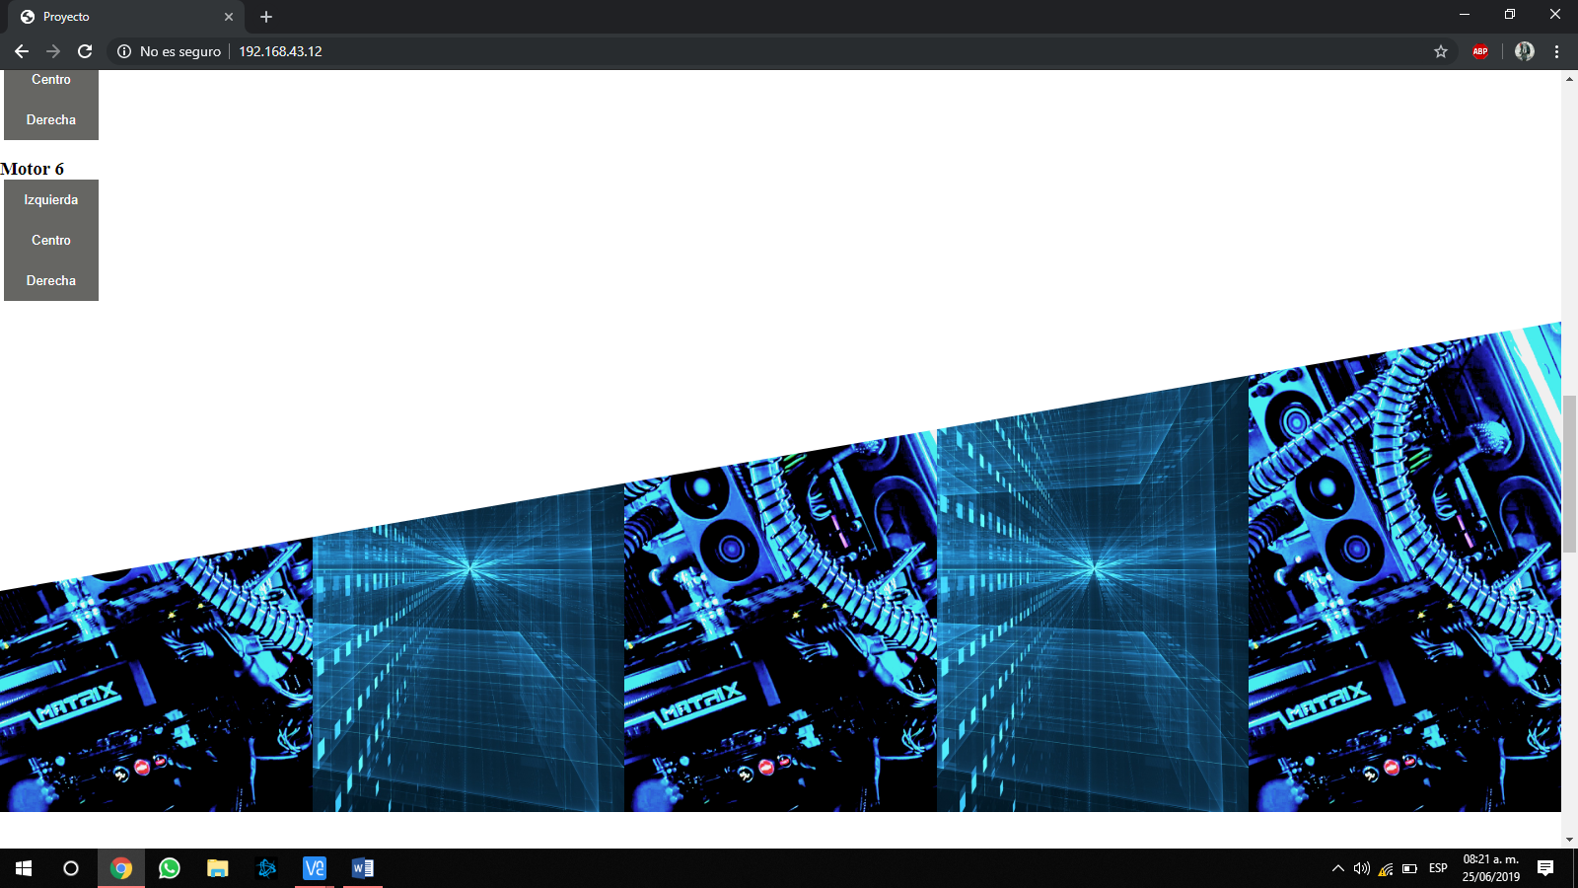

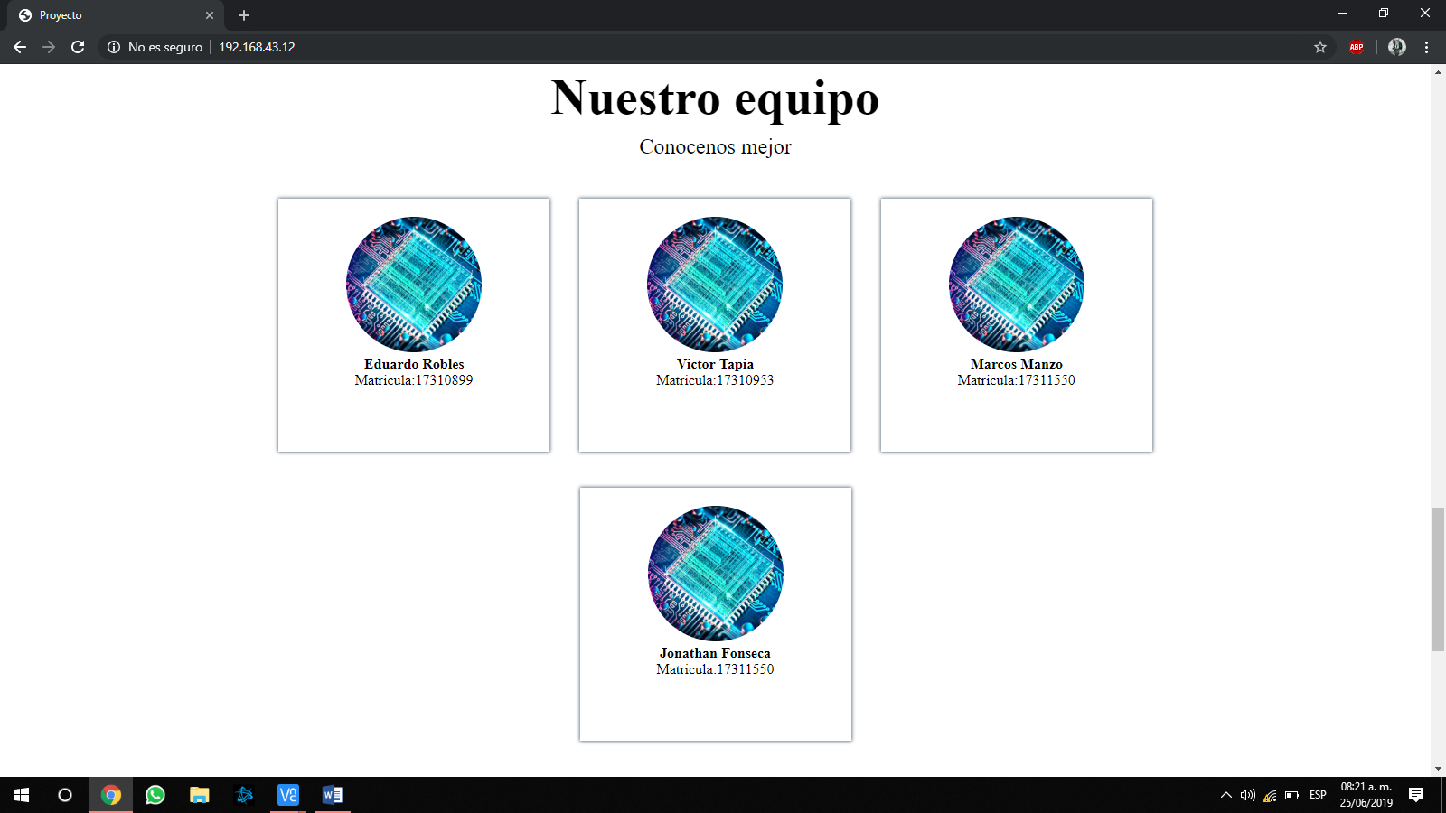

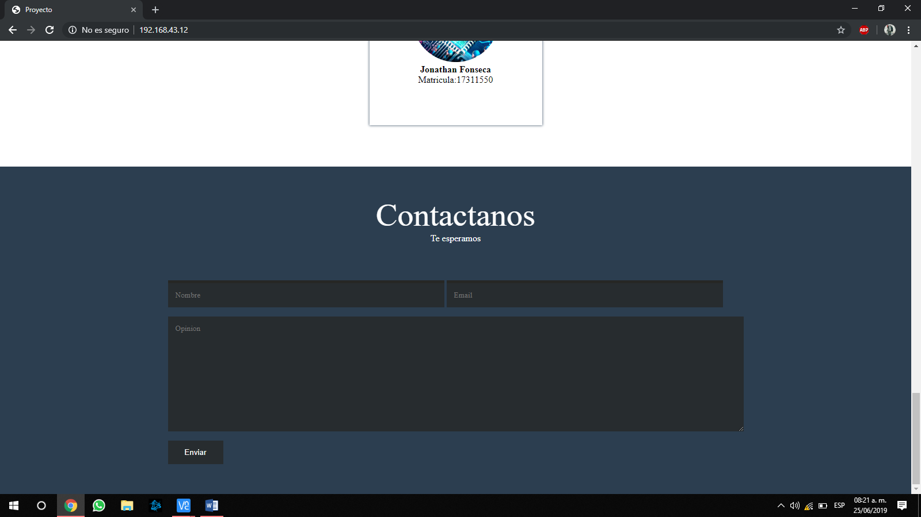

**PROGRAMACION:**

Esta es la programación básica de cada servomotor en PYTHON.

